

FordsonFEL : Un thème bootstrap évolué

Préglages
Accès : Admin du site/présentation/thème/FordsonFEL/preréglages
Cette section présente deux éléments :
- La possibilité optionnelle de mettre en oeuvre des préréglages qui vont affecter la présentation via une scss; par defaut 3 jeu de preset sont fournis E-learner, Moder moodle, pulse. Par defaut un preset doit contenir les variables, “import” et “rules” pour définir les zones affectées par les surcharges de style.
- Les options de choix pour le style des pages de cours en format standard

Les presets
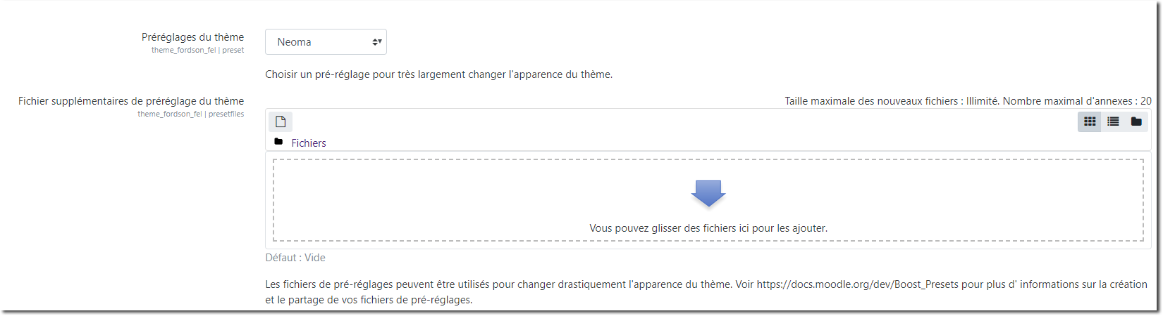
1 // Exemple de fichier preset
1 /*************************** Variables section. *****************************/
1 $card-bg: green;
1
1 /*************************** Import section *****************************/
1 // Always the same.
1 @import "moodle";
1
1 /*************************** Rules section ****************************/
1 body {
1 background-color: $card-bg;
1}

Les options
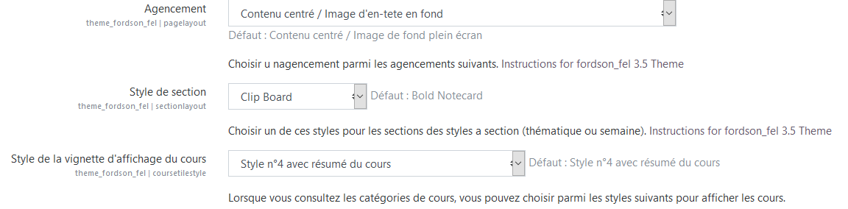

Agencement
Cinq choix s'offre à vous, qui affecteront le rendu global du cours par la modification de l'affichage/emplacement de l'image d'illustration de cours que vous allez choisir, et éventuellement le rendu des vignettes de cours quand vous naviguez dans les catégories de cours.
Au choix:
- Agencement de boost par defaut
- Pleine largeur/image d'entête
- Contenu centré/image d'en tête en fond
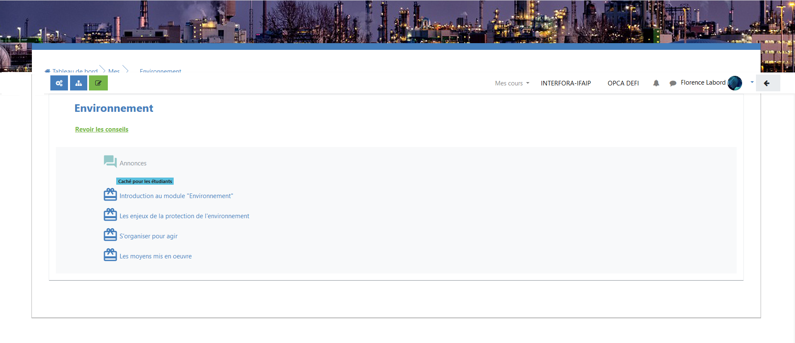 | 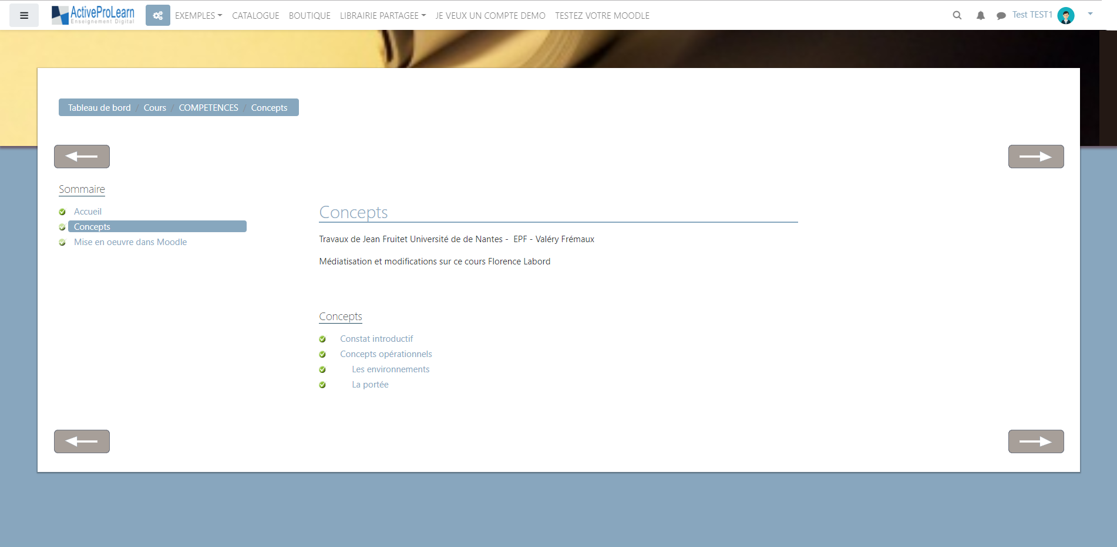
- Contenu centré/image de fond plein écran
- Agencement de boost par defaut/image d'entête dans la boite de cours

Style de sections (layouts settings)
Huit choix s'offre à vous, qui affecteront le rendu global du cours par la modification du style des titres de section :
- Boost

- Bold Notecard

- Onglets

- Clipboard

- Boîtes simple

- Fancy Section Title

- Style académique

- Style corporate

Il est à noter que les couleurs, les polices, les emplacements sont modifiables suivant vos souhaits par surcharges scss.

Style de la vignette d'affichage du cours
Ci dessous style des vignettes de cours issue du local my avec widget coursegrid
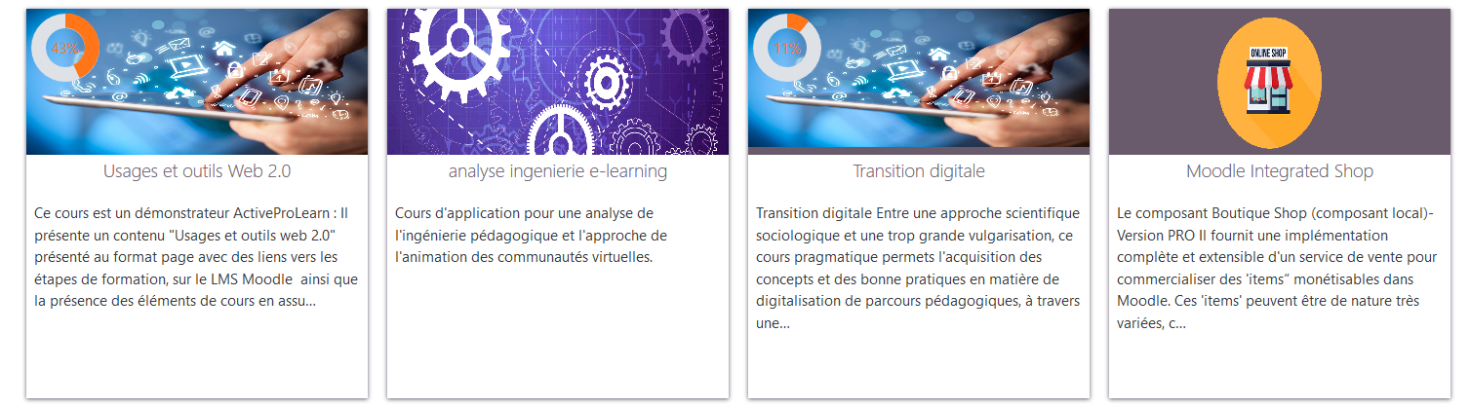
les deux réglages suivants ne sont utiles que si la page d'accueil standard de moodle est mobilisée :
- Sélecteur de style de la zone d'annonce de la page d'accueil :Surlignage barre supérieure,pense bête, simple, boxed shadow - paramètres non testés
- Options d'emplacement des blocs : colonne unique ou 3 colonnes - paramètre non testés

Plugin Integrations
Collapsible Topics Course Format - non testés Easy Enrollment Plugin- non testés

Crédits
- Valéry Frémaux (valery@activeprolearn.com)- Développements et tests
- Florence Labord (florence@activeprolearn.com) : Documentation et tests
Retour guide d'utilisation - Index du thème - Revenir à l'index des plugins - Revenir au catalogue

